2025年发展服务中心信息报送表

（第30期）

报送单位：蓥华镇 报送时间：2025-5-22

蓥华镇开展景区安全检查工作

5月22日下午，蓥华镇人民政府社会事务和便民服务工作部开展景区安全检查工作。

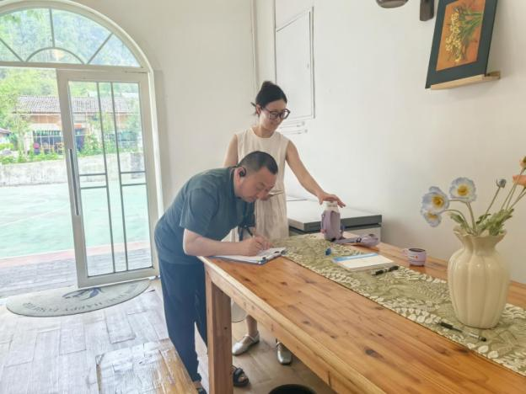

本次安全检查工作包括了红峡谷村、瓦窑村范围的涉旅经营场所，旨在落实涉旅行业的安全管理工作，保障涉旅行业全面健康发展。社会事务和便民服务工作部工作人员对村上各营业点娱乐区域、房间、后厨等地点进行深入检查，重点对其用电用气安全、食品卫生环境、特种设备、监控及消防设施和疏散通道进行检查。此外，部门工作人员与营业点业主沟通日常管理工作情况，并强调时刻抓好安全工作不放松，全心致力于提高门店服务质量和服务水平。

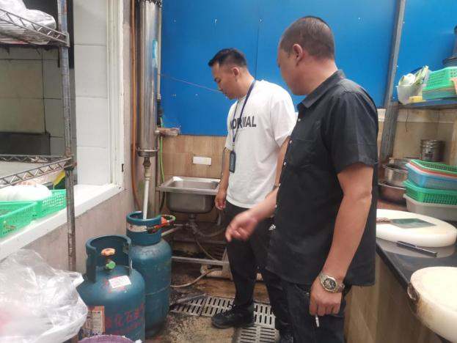

蓥华镇人民政府将不断加强涉旅行业安全监管力度，持续提高涉旅行业安全应急意识，努力为游客营造安心、舒适的旅游体验。